Ixelles (réf 2524 B) : Proximité Flagey et tous ses avantages!

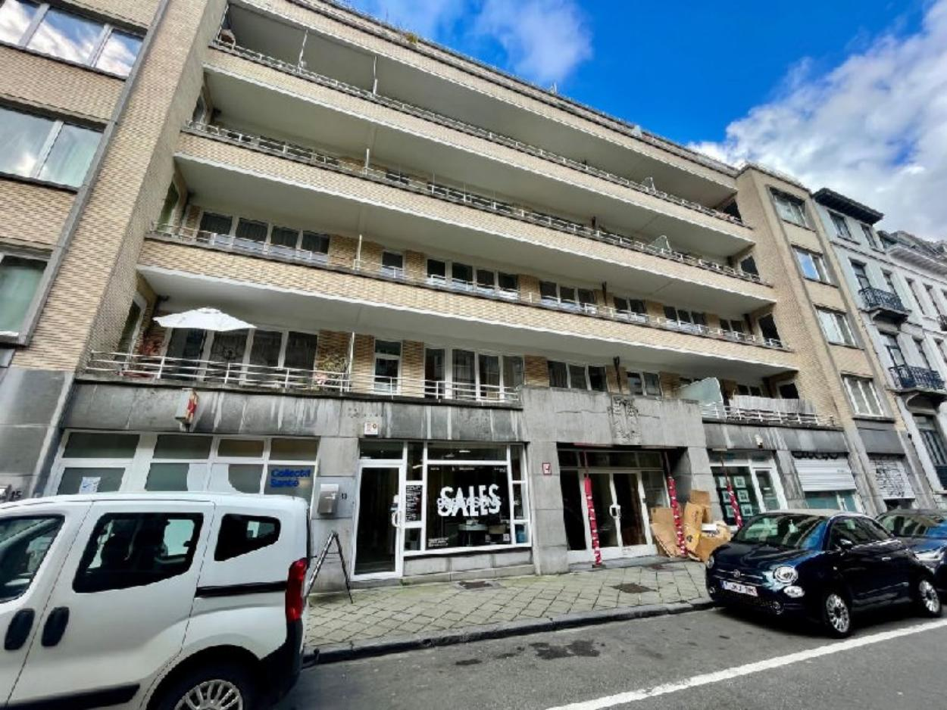

Ixelles (réf 2554 B) : Proche de la Place Flagey (commerces et transports), dans une rue calme et à sens unique, bon appartement A RAFRAICHIR dans un immeuble bien entretenu, qui comprend 2 chambres en parquet, une salle de bain, un wc séparé, un débarras, un salon et une cuisine semi-équipée. Une large terrasse et 2 caves saine et sèche! Double vitrage en PVC partout. Bon PEB = C +. LIBRE A L'ACTE. Infos & Visites Century 21 Boondael ou www.century21boondael.be

Infos & Visites Century 21 Boondael 02/660.21.21
OU www.century21boondael.be

Prix : 269.000 €

Rue de Hennin, 11 à 1050 Ixelles

Informations générales :

- Nombre de chambre : 2
- Nombre de salle de bains : 1
- Terrasse : Oui
- Exposition : Est
- Type de cuisine : Equipée et aménagée
- Type de chauffage : Gaz
- Année de construction :
- Revenu cadastral : 979 €
- Charges mensuelles : 280 €

Surfaces :

- Surface habitable : 75 m²
- Surface terrasse : 6 m²

Détails :

1ère étage:
- 2 Chambres en parquet : 10 m² et 12 m²
- Cuisine semi-équipée : meuble de rangement - évier - taques gaz - lave-v
- Hall d'entrée de 4 m²
- Salle de bains carrelée (baignoire et lavabo)
- Salon en parquet de +/- 25 m² accèdant à la terrasse
- WC séparé
Sous Sol:
- Cave n°42
Equipements de Cuisine:
- Cuisinière au gaz
- Frigo
- Lave vaisselle
- Meubles de cuisine
- Evier
Equipements Electrique:
- Câble TV
- Interphone
Equipements divers (suite):
- Concierge/Gardien
- Double vitrage pvc partout
Fenêtres:
- PVC
Certifications:
- Emissions CO2 27,00 Kg Co2m²an
- Numéro de certificat PEB
- Prestation énergétique 107,00 Kwh
Sol:
- Parquet flottant

Revêtement mural:
- Papier-peint
- Peinture
Services:
- Bus bus et tram
- Centre commercial de la Place Flagey
- Ecole
- Lac non loin des étangs d'Ixelles
- Super marché Delhaize quasi en face
- Université à 12 min à pied

Photos :

